**Bekanntmachung der Gemeinde Zepelin**

**Aufstellung des vorhabenbezogenen Bebauungsplans Nr. 3 der Gemeinde Zepelin „Solarpark Zepelin“**

Die Gemeindevertretung Zepelin hat in ihrer Sitzung am 03.02.2022 im Beschluss Nr. ZEP/0084/2021 die Aufstellung des vorhabenbezogenen Bebauungsplans Nr. 3 „Solarpark Zepelin“ gemäß § 2 Baugesetzbuch (BauGB) beschlossen. Der Bebauungsplan wird als Vorhaben - und Erschließungsplan gemäß § 12 BauGB aufgestellt.

Mit der Aufstellung des Bebauungsplans sollen die planungsrechtlichen Voraussetzungen für die Errichtung einer Photovoltaik-Freiflächenanlage geschaffen werden.

Das Plangebiet mit einer Größe von ca. 158 ha liegt in der Gemarkung Zepelin, südlich vom Siedlungsbereich der Gemeinde Zepelin und wird beidseitig von der Eisenbahnlinie Bützow-Güstrow und dem Bützow-Güstrow-Kanal begrenzt.

Die Aufstellung des Bebauungsplans erfolgt im Regelverfahren mit einer zweistufigen Öffentlichkeits- und Behördenbeteiligung.

**Dieser Beschluss wird hiermit gemäß § 2 Abs. 1 BauGB ortsüblich bekannt gemacht.**

Zusätzlich kann der Inhalt der Bekanntmachung auf der Internetseite <https://www.buetzow.de>

eingesehen werden.

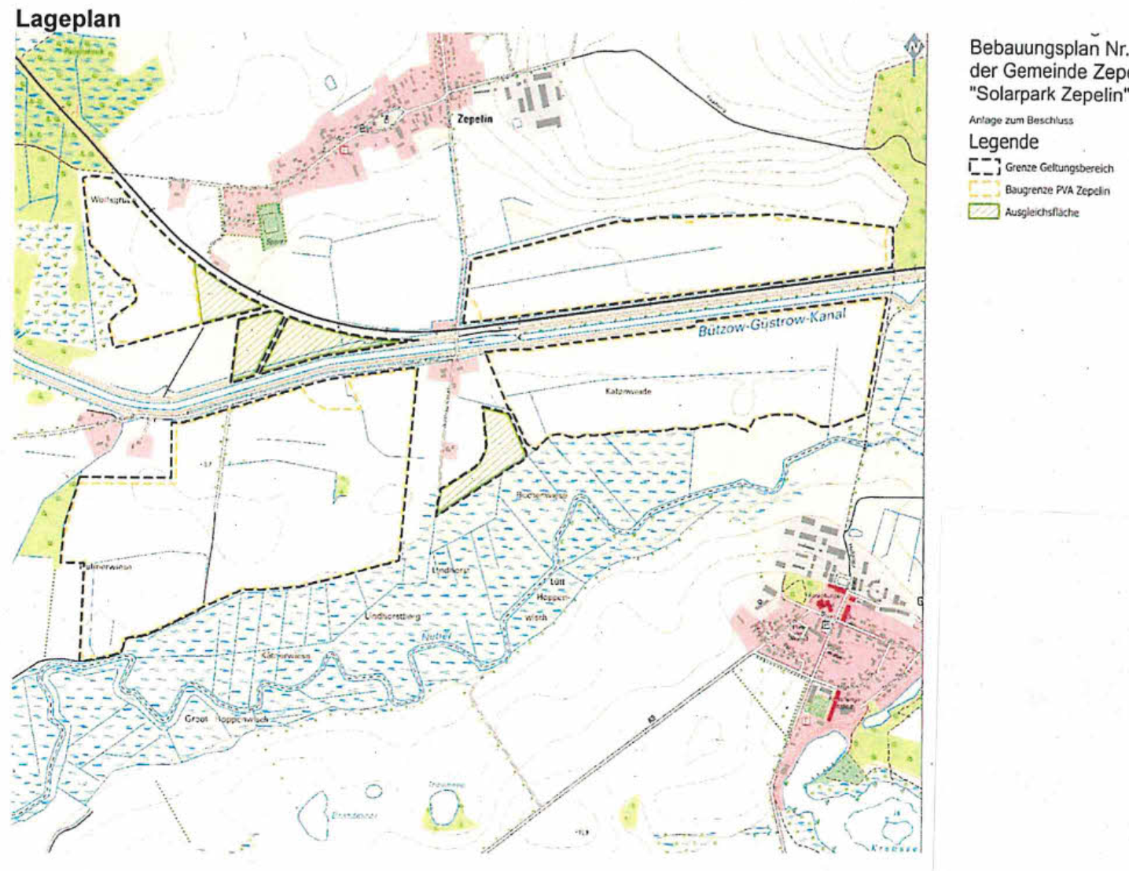

Zepelin, den 06.04.2022 Potrafke

Bürgermeisterin